**RELAZIONE ES006**

**(ROUTER)**

In questo esercizio dovevamo creare un sistema che mettesse in comunicazioni tre reti differenti attraverso l’utilizzo di un router.

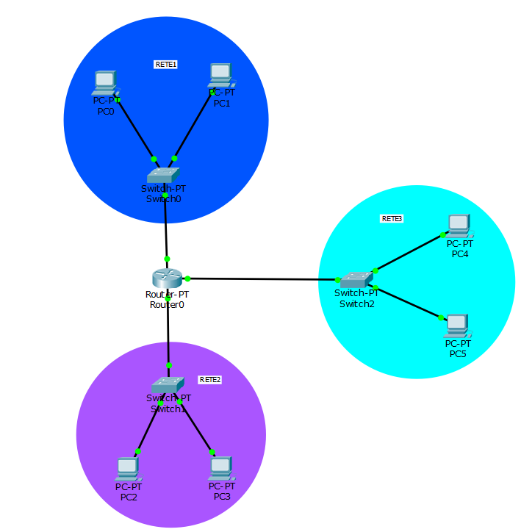

Come si può vedere dall’immagine la rete in questione è molto semplice da costruire infatti basta inserire uno switch a cui colleghiamo due PC per ogni rete: E poi bisogna collegare i tre switch al router.

La parte fondamentale di questo esercizio è utilizzare nel modo opportuno il router.

Il router è un dispositivo che hai il compito di collegare delle diverse reti tra loro e quindi fare comunicare 2 computer che appartengono a reti diversi e nel nostro caso questo viene fatto tramite cavo.

Quindi, dopo aver creato la rete, abbiamo dovuto configurare il tutto:

* Per prima cosa bisogna accendere le parte de router a cui sono collegati gli switch.



* Poi nella stessa scheda di prima bisogna inserire l’ip a ogni porta del router nel modo adeguato ad esempio per la porta della prima rete (IP RETE1: 192.198.1.0/.1) lP della porta del router collegata allo switch0 sarà 192.168.1.(…)

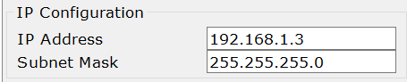

* Lo stesso IP che inseriamo nella porta del router bisogna riportarlo a ogni PC della rispettiva rete nella sezione GATEWAY. Questo serve per permettere ai computer di comunicare con il router e poi attraverso questo con le atre reti

